**Guía de ejercicios prácticos**

A continuación, se plantean una serie de fragmentos de códigos. Habrá que realizar un análisis de algoritmo para determinar su coste computacional y obtener su orden.

1. Fragmento de código condicional:

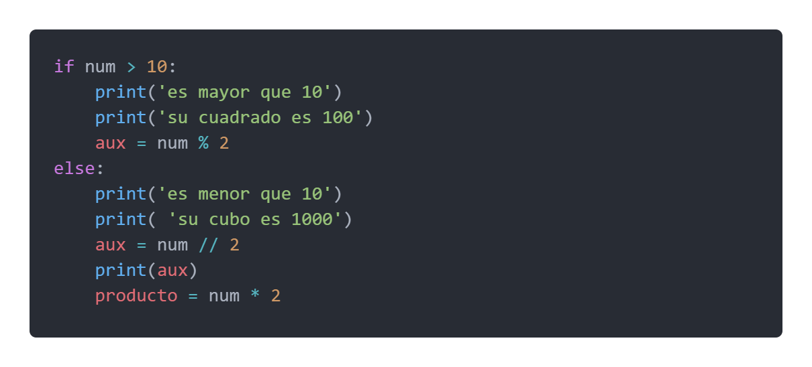

1. Fragmento de código condicional:

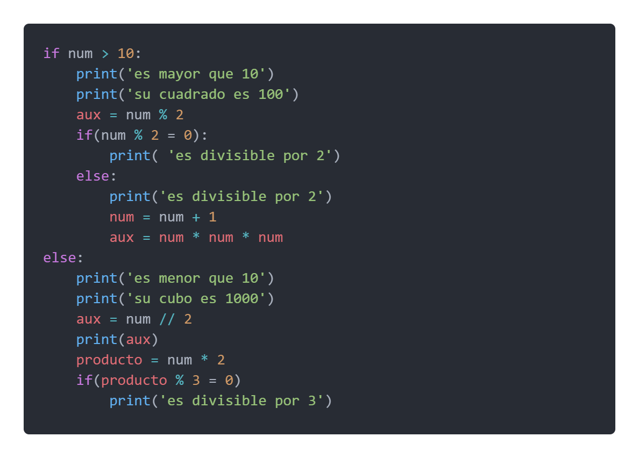

1. Fragmento de código de ciclo:

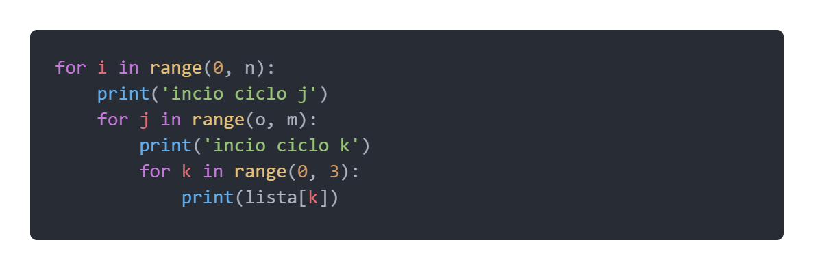

1. Fragmento de código de ciclo:

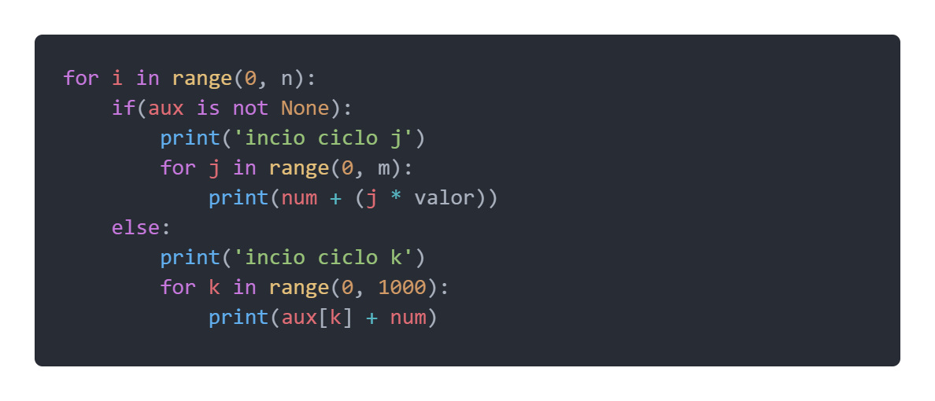

1. Fragmento de código condicional:

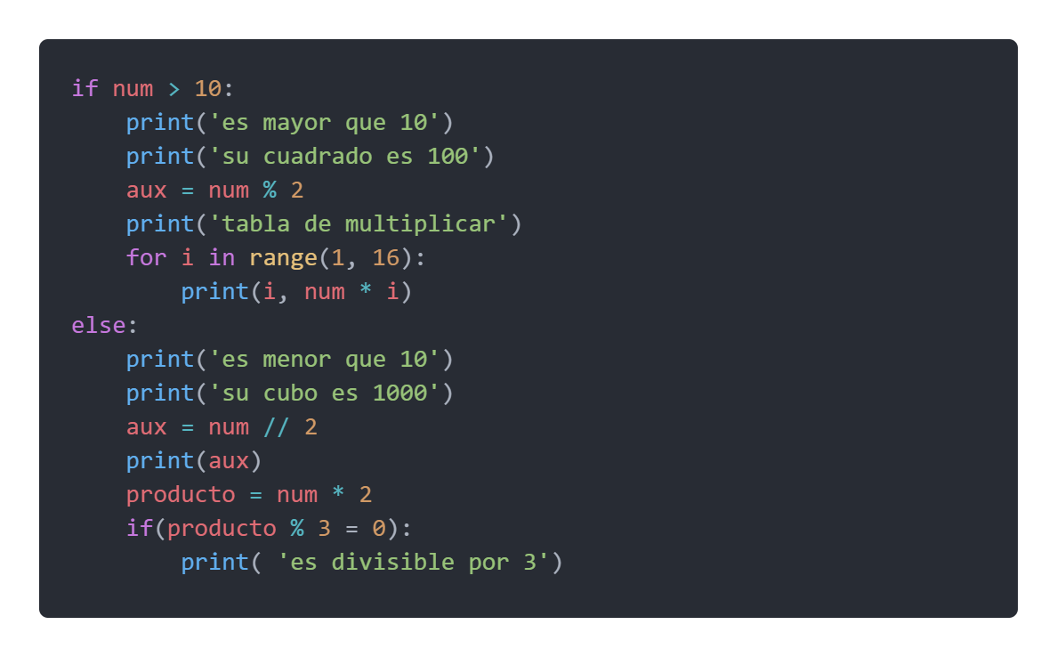

1. Fragmento de código:

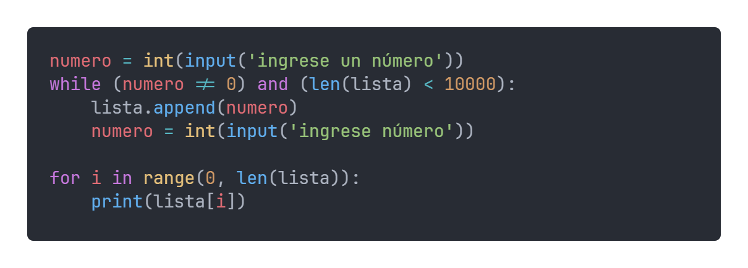

1. Búsqueda binaria iterativa:

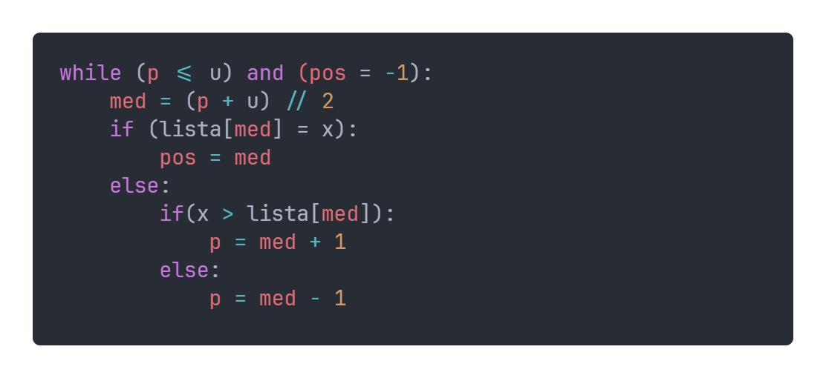

1. 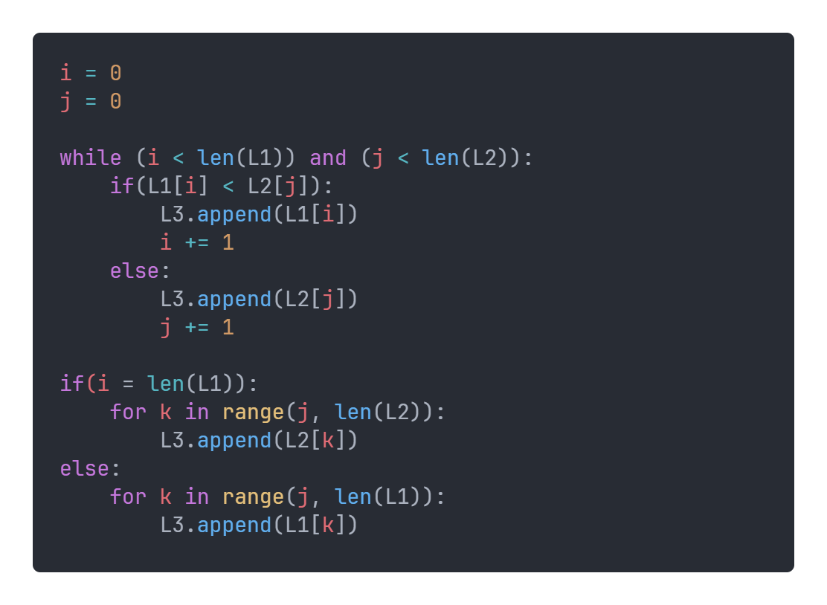Fragmento de código (mezcla de listas):
2. Fragmento de código:

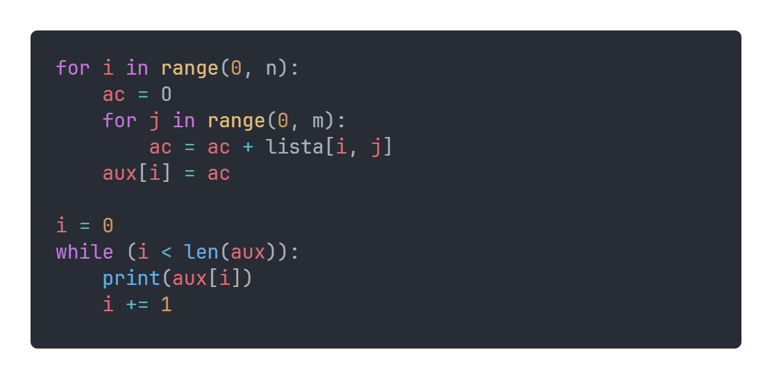

1. Fragmento de código:
2. Código de multiplicación de dos matrices M1[n x m] y M2[m x o]:
3. Código de suma de dos matrices de [n x n].
4. Código para calcular la traza de un matriz cuadrada.
5. Código para calcular el determinante de una matriz cuadrada de [3 x 3], regla de Sarrus.
6. Función para determinar si un número es primo.
7. Función factorial iterativa.
8. Función Fibonacci iterativa.